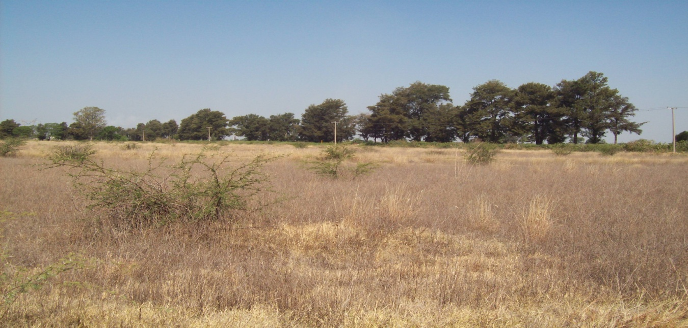
CARRETERA SALAMANCA /JUVENTINO ROSAS

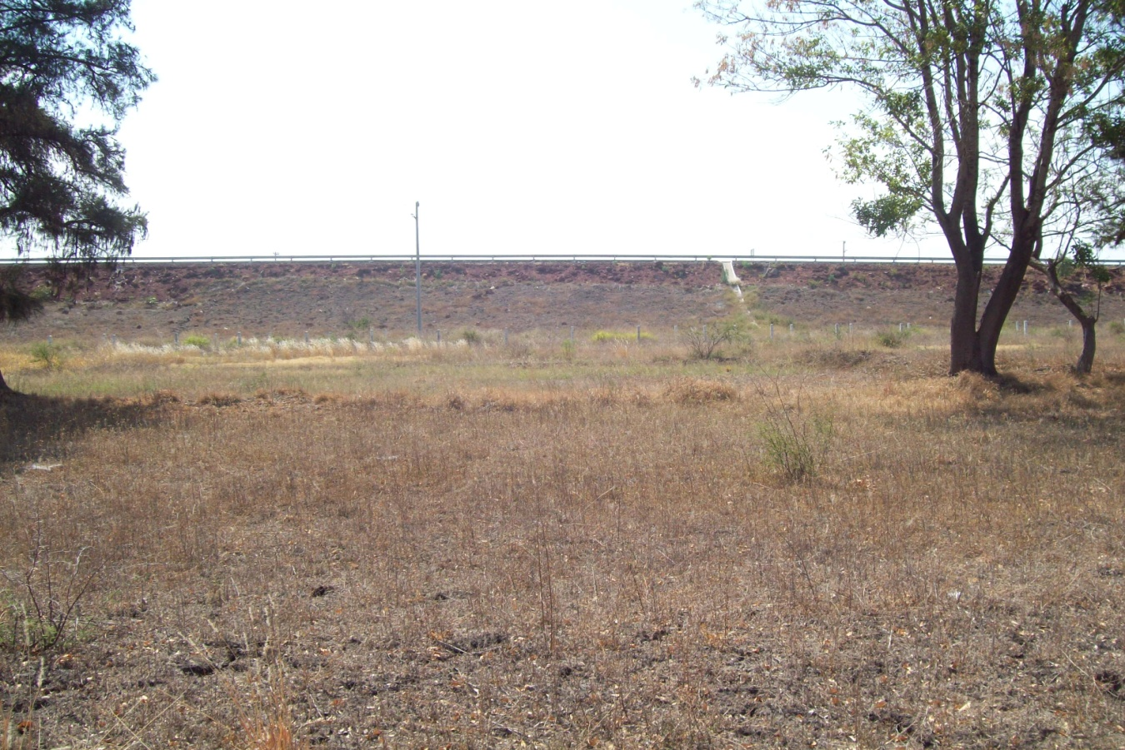
CARRETERA MORELIA SALAMANCA

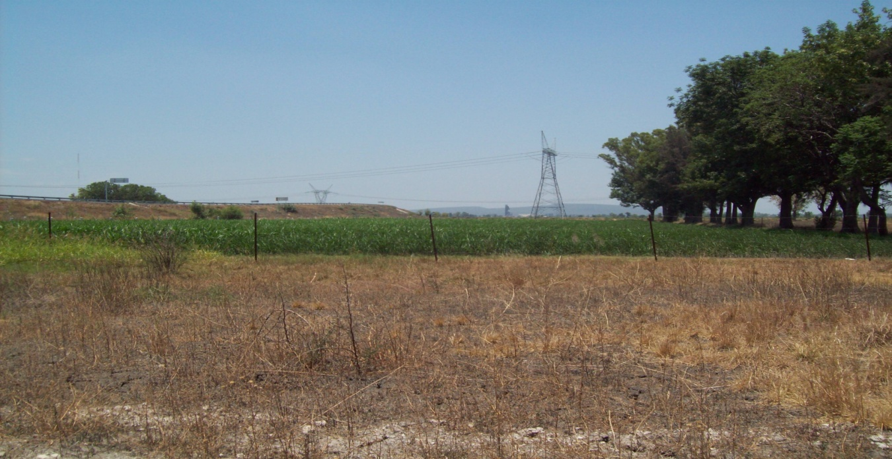
CARRETERA MORELIA /SALAMANCA

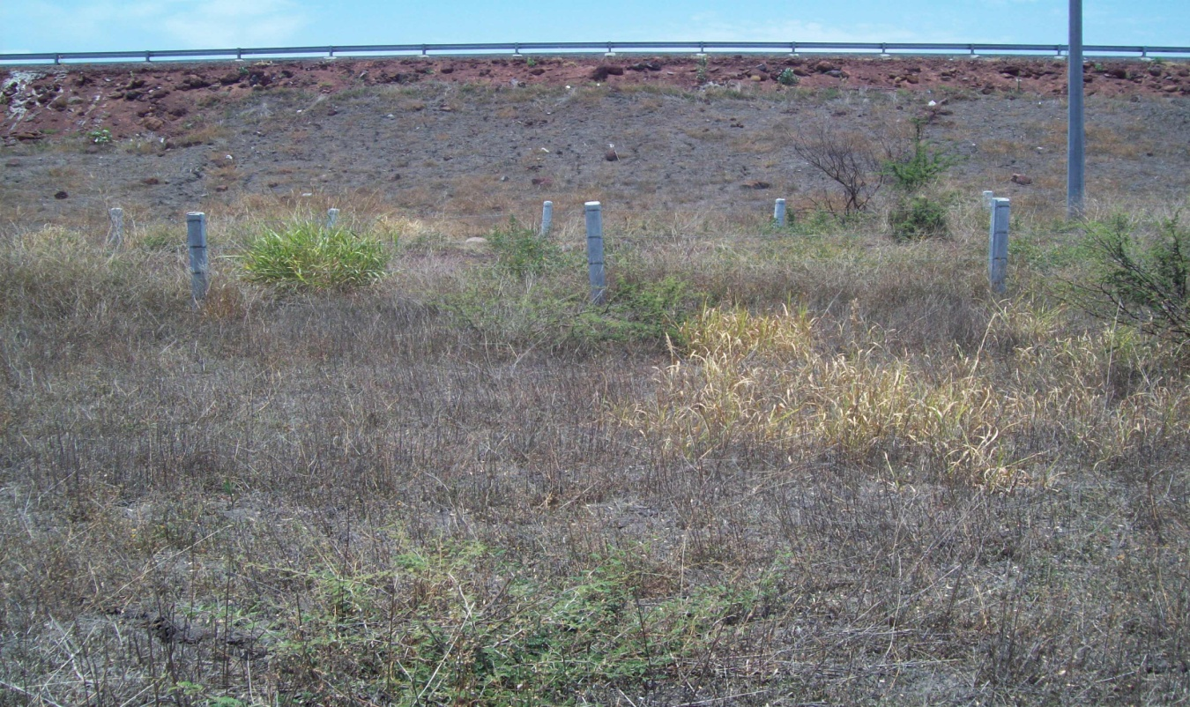
CARRETERA MORELIA / SALAMANCA

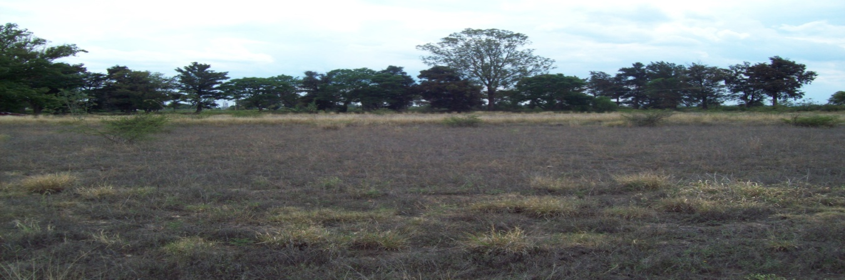
CARRETERA SALAMANCA / JUVENTINO ROSAS

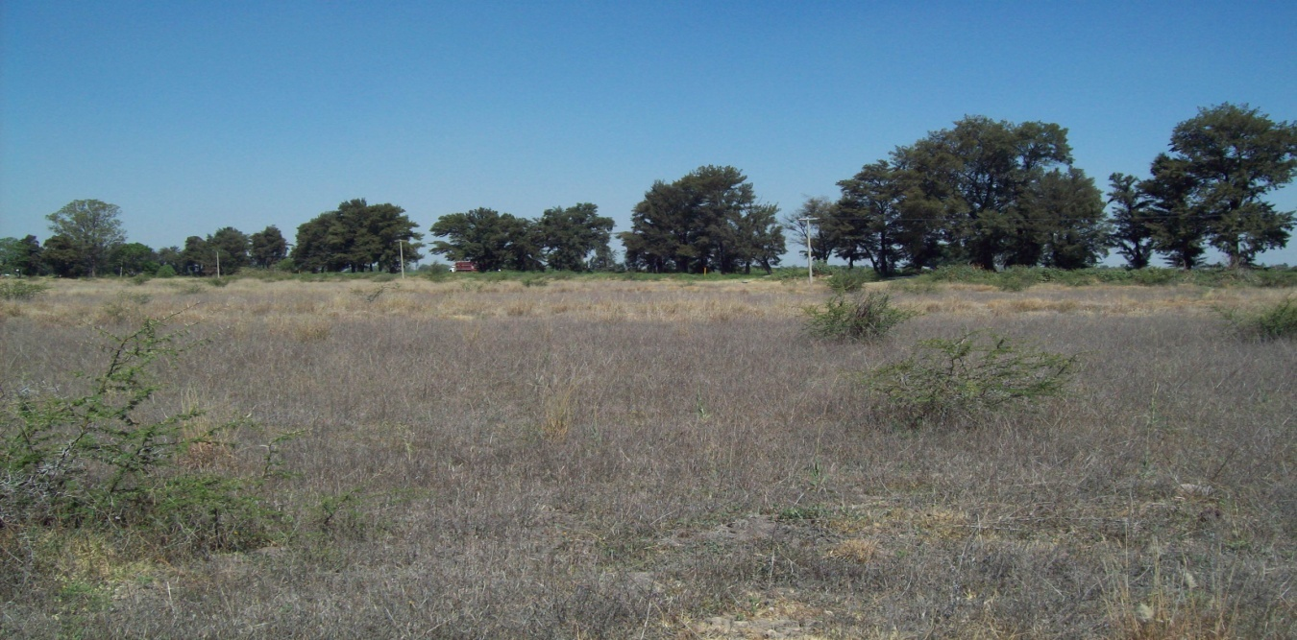
CARRETERA SALAMANCA / JUVENTINO ROSAS

